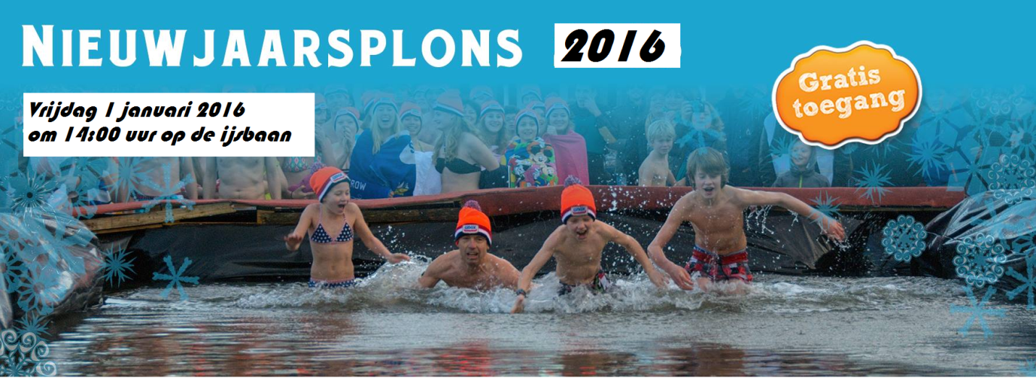

NIEUWJAARSPLONS/ RUN

IJSCLUB VOORUITGANG HELPT JE AF VAN JE OUDE JAARS KATER ,
DOE MEE EN NEEM EEN PLONS IN HET NIEUWEJAAR

IJsclub Vooruitgang wil graag op 1 januari 2016 een Nieuwjaarsplons/run organiseren, door het water van de ijsbaan.
De leeftijd is vanaf 15 jaar !

Om te inventariseren hoeveel er mee gaan doen, graag opgeven via ijsclubsteggerda@gmail.com.
Onder vermelding van naam, woonplaats en leeftijd. Deelname is voor eigen risico !
Het is de bedoeling dat we dit op 1 januari 2016 willen organiseren in de middag, mits er voldoende deelname is en er geen ijs ligt op de baan. Via social media houden we u op de hoogte van dit gebeuren.

We zullen dit ook kenbaar maken via de mail, Facebook en onze website www.ijsclubsteggerda.nl.
Na afloop staat er wat lekker warms voor u klaar.
U heeft de gelegenheid om te douchen en om te kleden.
Graag hopen wij op een goed komst.
IJsclub Vooruitgang Steggerda


